山东高校毕业生求职创业补贴发放工作办理说明

从2019届毕业生开始，求职创业补贴发放工作实行“全网通办”的方式进行，办理网站为山东高校毕业生就业信息网（以下简称信息网）（网址：www.sdgxbys.cn)。
业务流程图：
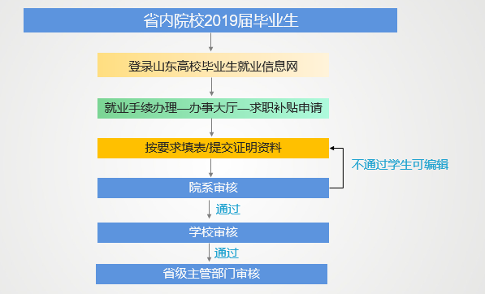
以下是各类用户操作说明：
一、学生个人用户
1、在哪里找到求职补贴申请栏目？
操作：登录点击左侧办事大厅，选择求职补贴申请
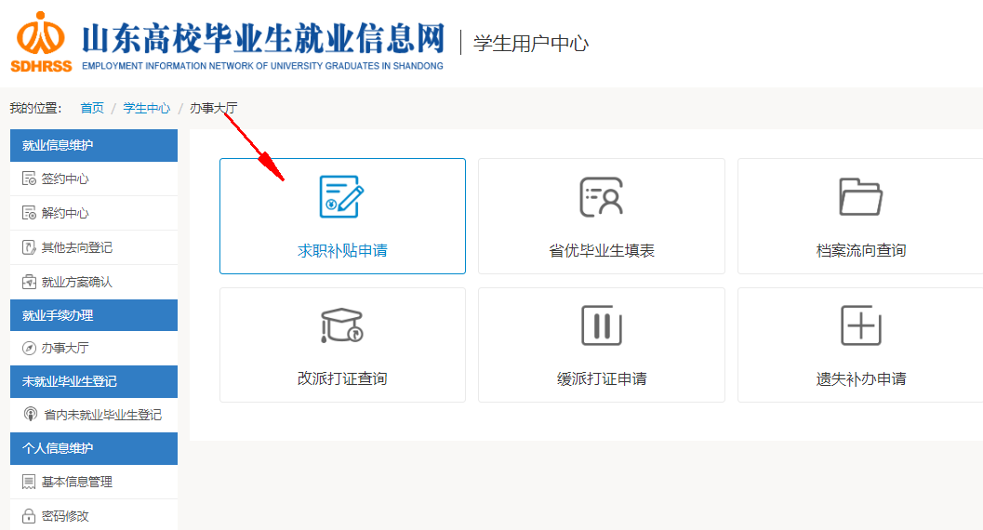2、学生填写“求职补贴申请”表注意事项？
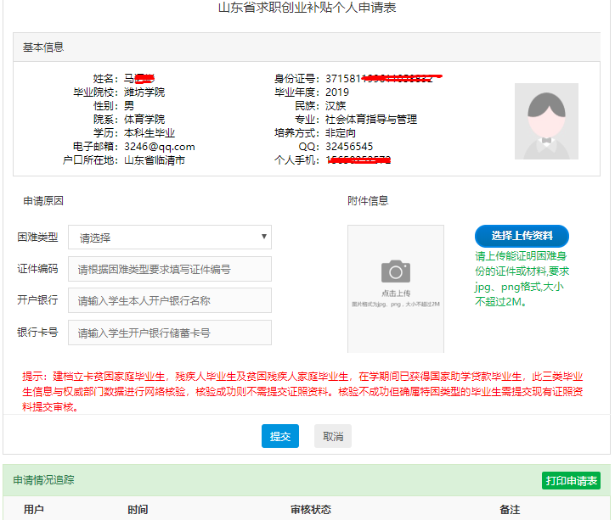
操作：
（1）基本信息：系统自动读取学生上报生源信息，不可修改。
（2）申请原因：填写四项内容。
困难类型：包括七种困难类型。毕业生符合其中一种情况即可填写申请表。
证件编码：困难类型选项中不同类型要求的证照资料不同，根据现有的证件，填写对应的证件编码。没有证件的情况，证件编码可不填写，上传身份认定证明。
开户银行：申请毕业生本人的开户银行。一定要认真填写，便于准确接收发放的补贴资金。
银行账户：申请毕业生本人的开户银行对应的银行卡号。一定要认真填写，便于准确接收发放的补贴资金。
（3）上传附件：要求学生根据选择困难类型上传相应的证件或证明资料。
（4）申请情况跟踪查看：学生提交成功后，等待院校审核，院校通过后等待省级主管部门审核，省级审核通过，流程结束。其中院校审核不通过，学生可修改信息重新提交审核。
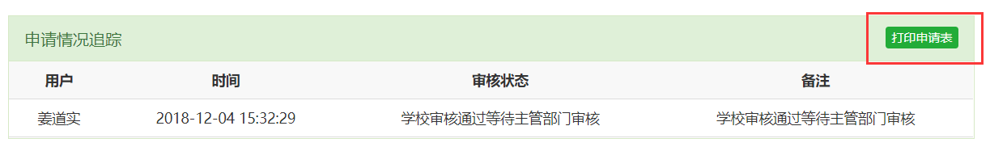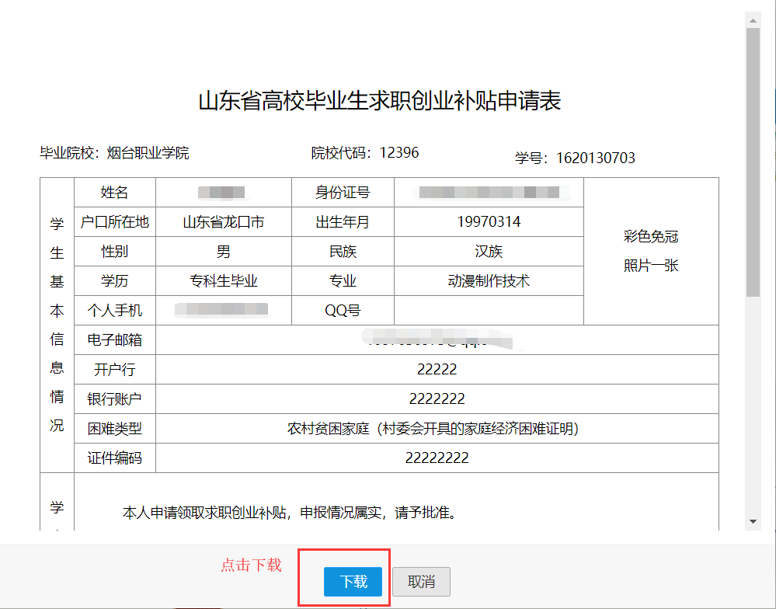
二、院校用户
1、院系审核毕业生业务办理。
院系审核本院系毕业生提交的求职补贴申请。院系可编辑修改学生填写信息；审核不通过的记录，可填写不通过原因返回学生修改重新提交审核。
操作：
（1）院系审核：可查看学填写信息和上传图片资料，审核界面可编辑学生填写内容。审核通过，提交学校。审核不通过填写原因，反馈学生。
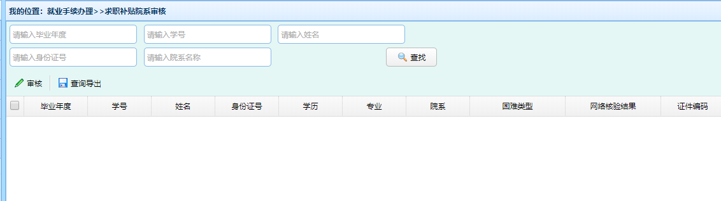
点击审核，显示审核界面。
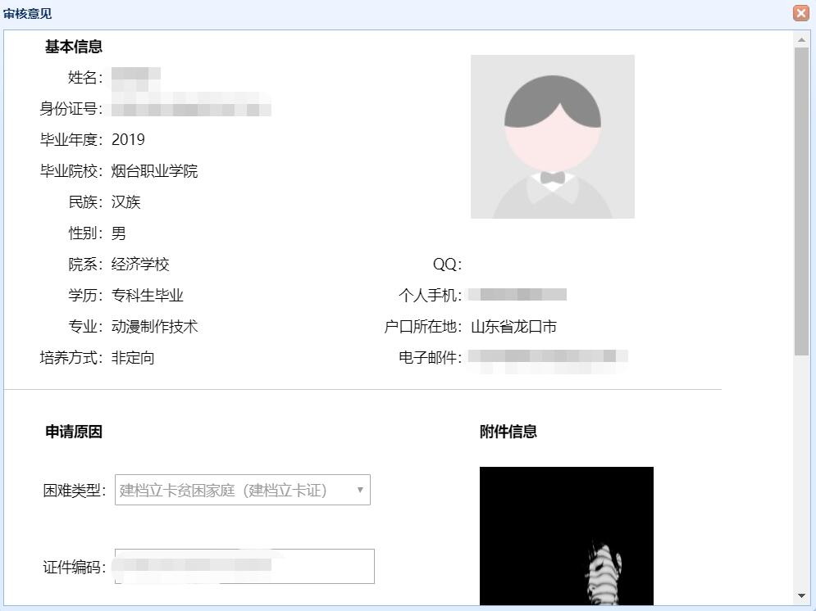
（2）预览申请表：点击学生姓名链接，可预览和打印学生填表。
2、学校审核毕业生业务办理。
学校审核本校各院系初审通过的毕业生求职补贴申请。学校可编辑修改学生填写信息。审核通过上报省级主管部门。审核不通过填写原因，反馈学生。
操作：
（1）学校审核：可查看学填写信息和上传图片资料，审核界面可编辑学生填写内容。审核通过，提交省级主管部门。审核不通过填写原因，反馈学生。
（2）预览申请表：点击学生姓名链接，可预览和打印学生填表。
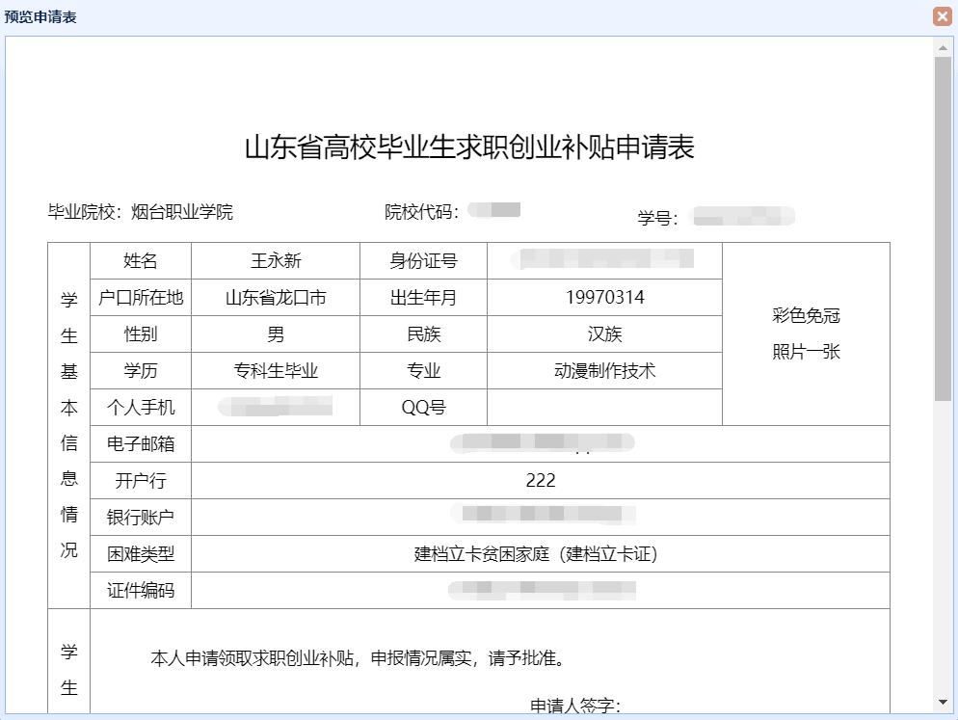
（3）导出。学校可导出省级审核通过之后的学生记录清单。
三、省级主管部门用户
主管部门审核全省各高校审核通过上报的毕业生求职补贴申请。省级审核通过完成审批，数据同步到就业方案，标记特困生。审核不通过填写原因，不再重新修改。
操作：
（1）编辑：审核界面可编辑学生填写内容。
（2）审核：可查看学填写信息和上传图片资料。审核通过，提交学校。审核不通过返回学生重新修改提交。
（3）预览申请表：点击学生姓名链接，可预览和打印学生填表。
